**第二课时 法拉第电磁感应定律**

**拓展提升**

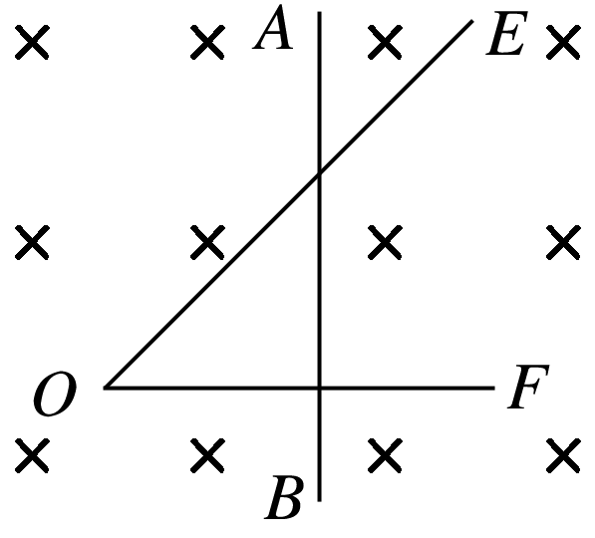1．如图所示，三角形金属导轨*EOF*上放有一金属杆*AB*，在外力作用下，使*AB*保持与*OF*垂直，从*O*点开始以速度*v*匀速右移，该导轨与金属杆均由粗细相同的同种金属制成，则下列判断正确的是：

A．电路中的感应电流大小不变

B．电路中的感应电动势大小不变

C．电路中的感应电动势逐渐增大

D．电路中的感应电流逐渐减小

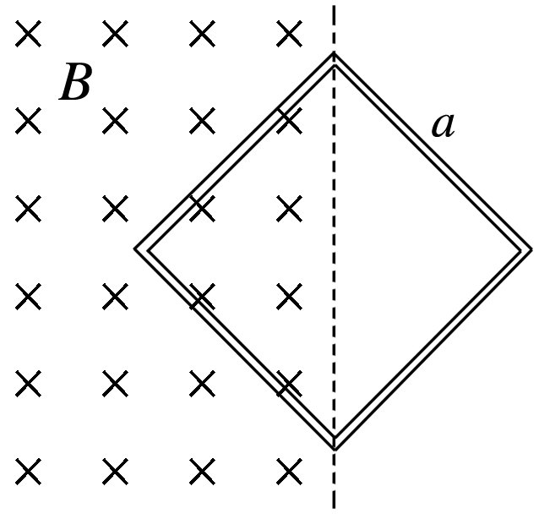2．如图所示，一正方形线圈的匝数为*n*，边长为*a*，总电阻为*R*，线圈平面与匀强磁场垂直，且一半处在磁场中，在Δ*t*时间内，磁感应强度的方向不变，大小由*B*均匀地增大到2*B*，在此过程中，线圈中通过导线横截面的电荷量为：

A． B． C． D．

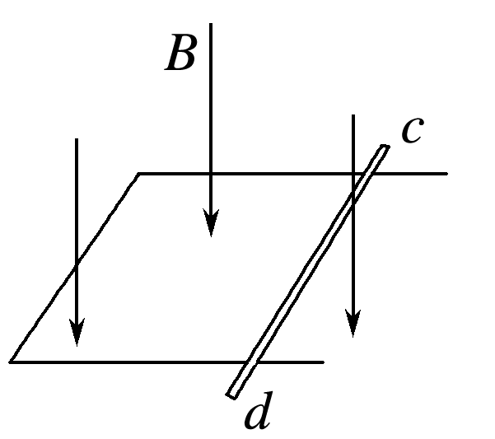3．在范围足够大、方向竖直向下的匀强磁场中，*B*＝0.2 T，有一水平放置的光滑框架，宽度为*l*＝0.4 m，如图所示，框架上放置一质量为0.05 kg、接入电路的电阻为1 Ω的金属杆*cd*，金属杆与框架垂直且接触良好，框架电阻不计．若*cd*杆在水平外力的作用下以恒定加速度*a*＝2 m/s2由静止开始向右沿框架做匀变速直线运动，则：

（1）5 s内平均感应电动势是多少？

（2）第5 s末，回路中的电流多大？

（3）第5 s末，作用在*cd*杆上的水平外力大小为多少？

（金属杆*cd*受到的安培力方向与其在磁场中的运动方向相反）

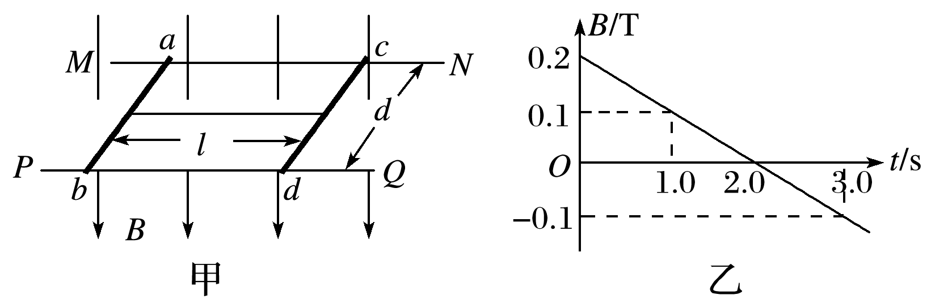4．如图甲所示，平行导轨*MN*、*PQ*水平放置，电阻不计，两导轨间距*d*＝10cm，导体棒*ab*、*cd*放在导轨上，并与导轨垂直.每根棒在导轨间的部分，电阻均为*R*＝1.0Ω.用长为*l*＝20cm的绝缘丝线（丝线不可伸长）将两棒系住，整个装置处在匀强磁场中.*t*＝0时刻，磁场方向竖直向下，丝线刚好处于未被拉伸的自然状态.此后，磁感应强度*B*随时间*t*的变化规律如图乙所示.不计感应电流对磁场的影响，整个过程中丝线未被拉断.求：

（1）0～2.0s时间内，电路中感应电流的大小；

（）2*t*＝1.0s时刻丝线的拉力大小.